- a^{n}cb^{n} , n>=1 w=acb,aacbb,aaacbbb
δ(q0,a,z0)=(q0,az0)
δ(q0,a,a)=(q0,aa)
δ(q0,c,a)=(q1,a)
δ(q1,b,a)=(q1,€)
δ(q1, €,z0)=(q2,z0)------- by final state
δ(q1, €,z0)=(q1, €)----------by null stack

- a^{n}b^{n}c^{m} /n,m>=1 w=abc,abcc,aabbc,bc(invalid)

δ(q0,a,z0)=(q0,az0)
δ(q0,a,a)=(q0,aa)
δ(q0,b,a)=(q1,€)
δ(q1,b,a)=(q1,€)
δ(q1,c,z0)=(q2,z0)
δ(q2,c,z0)=(q2,z0)----------by final state

- a^{n}b^{m}c^{n} /n,m>=1

CFG to PDA
Construct a PDA ‘P’ that accepts L(G) by empty stack as follows
P=[{q},T,VUT, δ,q,S]
δ is defined by
- for each variable ‘A’
δ(q,€,A)={(q, β)|A->β is a production of P}
- for each terminal ‘a’, δ(q,a,a)={(q, €)}

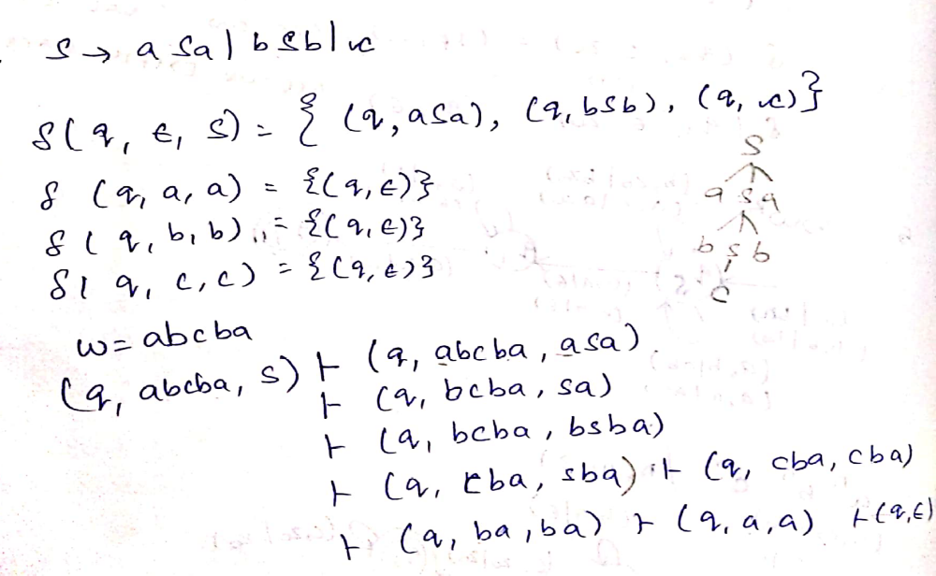

- S->aAA,A->aS|bS|a

W=abaaaa

- S->AB
B->b
A->CD
C->a
D->a
W=aab

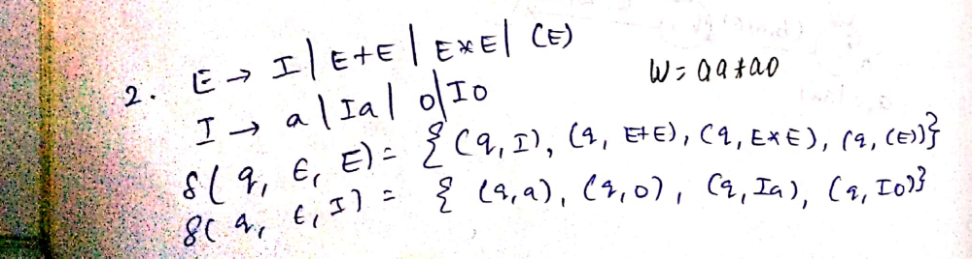
Δ(q,+,+)=(q,€)
Δ(q,*,*)=(q,€)
Δ(q,(,()=(q,€)
Δ(q,),))=(q,€)
Δ(q,a,a)=(q,€)
Δ(q,0,0)=(q,€)

(E*E)
(I*E)
(Ia*E)
(aa*E) (a*E) (*E) (E) (I) (I0) (a0) (0) (epsilon)

PDA to CFG
Let M =(Q, Σ ,Ґ ,δ ,q0 ,Z0 ,Ø ) be a PDA accepting L by empty store
Construct G=(V,T,P,S) such that L(G)=N(M)
P: S-> [q0,z0,p] for each P in Q
Rules for mapping
- If δ(q1,a,A) contains (P,B1,B2---Bm) m≠0
P contains
[q1,A,qm+1]-> a[P,B1,q2][q2,B2,q3][q3,B3,q4]-----[qm,Bm,qm+1]
x€ƩU{€}
- If δ(q,a,A) contains (P, €) m=0
[q,A,P]->a€P

EX:1 M=({q0,q1},{0,1},{z0,x}, δ,q0,z0, Ø)
- δ( q0,0,z0)={(q0,XZ0)}
- δ( q0,0,X)={(q0,XX)}
- δ( q0,1,X)={(q1,€)}
- δ( q1,1,X)={(q1,€)}
- δ( q1,€,X)={(q1,€)}
- δ( q1,€,Z0)={(q1,€)}
What is N(M)?
SOL: step 1: S->[q0,z0,q0] / S->[q0,z0,q1]

Step 2: [q0,X,q1]->1
[q1,X,q1]->1
[q1,X,q1]->€
[q1,Z0,q1]->€
[q0,z0,q1]
Step 3: (i) δ( q0,0,z0)={(q0,XZ0)}
[q0,z0,q0]=0[q0,X,q0][q0,Z0,q0]
[q0,z0,q0]=0[q0,X,q1][q1,Z0,q0]
[q0,z0,q1]=0[q0,X,q0][q0,Z0,q1]
[q0,z0,q1]=0[q0,X,q1][q1,Z0,q1]------------
(ii) δ( q0,0,X)={(q0,XX)}
[q0,X,q0]=0[q0,X,q0][q0,X,q0]
[q0,X,q0]=0[q0,X,q1][q1,X,q0]
[q0,X,q1]=0[q0,X,q0][q0,X,q1]
[q0,X,q1]=0[q0,X,q1][q1,X,q1]-----------

Final Productions
A
S->[q0,z0,q1]
B
[q0,X,q1]->1
D
[q1,X,q1]->1
D
[q1,X,q1]->€
C
[q1,Z0,q1]->€
A -> 0BC
[q0,z0,q1]=0[q0,x,q1][q1,z0,q1]
B-> 0BD|1
[q0,X,q1]=0[q0,x,q1][q1,X,q1]
S-> A
A->0BC
B->0BD|1
C->€
D->1|€ 0^{m}1^{n}/m,n>=1 01,0011,00001

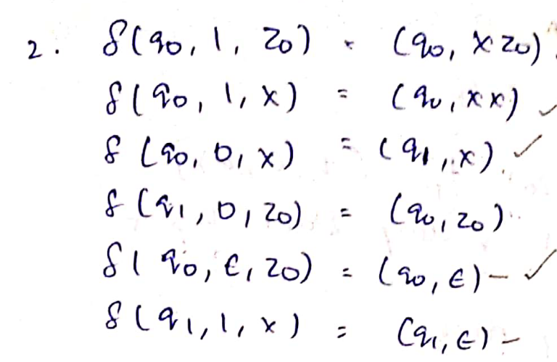

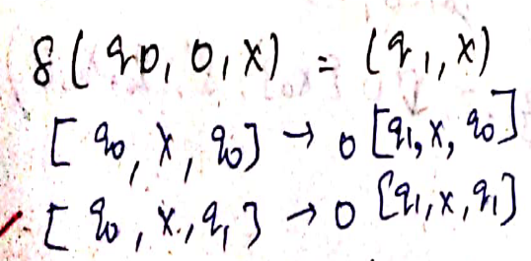

Final Productions


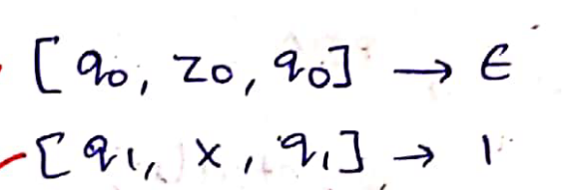
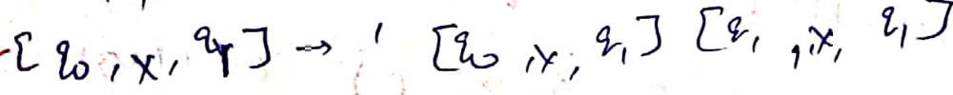
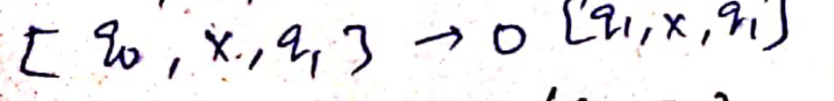
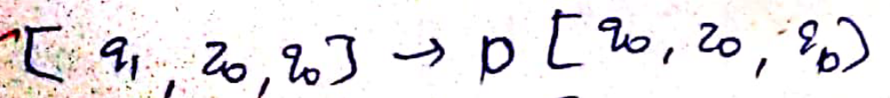

- δ( q,1,z)={(q,XZ)}
- δ( q,1,X)={(q,XX)}
- δ( q, €,X)={(q,€)}
- δ( q,0,Z)={(p,X)}
- δ( p,1,X)={(p,€)}
- δ( p,0,Z)={(q,Z)}
S->[q,z,q]
S->[q,z,p]

